Chủ đề: [Giải toán 6 Cánh Diều] - Toán 6 tập 2 - Chương IV. Một số yếu tố thống kê và xác suất
Mời các em học sinh cùng tham khảo chi tiết gợi ý giải Bài 4 trang 23 theo nội dung "Bài tập cuối chương IV" sách giáo khoa Toán 6 Cánh Diều tập 2 theo chương trình mới của Bộ GD&ĐT

Giải Bài 4 trang 23 SGK Toán 6 tập 2 Cánh Diều
Câu hỏi
Biểu đồ cột kép ở Hình 20 biểu diễn sản lượng cà phê và gạo xuất khẩu của Việt Nam trong ba năm 2017, 2018, 2019.
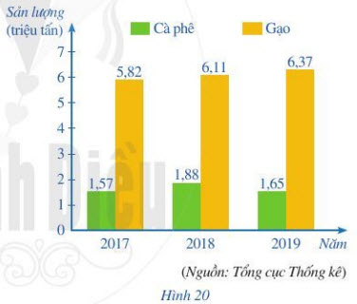
a) Tính tổng lượng cà phê xuất khẩu trong ba năm 2017, 2018, 2019
b) Sản lượng cà phê xuất khẩu năm 2018 nhiều hơn sản lượng cà phê xuất khẩu năm 2019 là bao nhiêu?
c) Tính tổng lượng gạo xuất khẩu trong ba năm 2017, 2018, 2019
d) Sản lượng gạo xuất khẩu năm 2019 nhiều hơn sản lượng gạo xuất khẩu năm 2018 là bao nhiêu?
Giải
a) Tổng lượng cà phê xuất khẩu trong ba năm 2017, 2018, 2019 là:
1,57 + 1,88 + 1,65 = 5,1 (triệu tấn)
b) Sản lượng cà phê xuất khẩu năm 2018 nhiều hơn sản lượng cà phê xuất khẩu năm 2019 là:
1,88 - 1,65 = 0,23 (triệu tấn)
c) Tổng lượng gạo xuất khẩu trong ba năm 2017, 2018, 2019 là:
5.82 + 6.11 + 6.37 = 18,3 (triệu tấn)
d) Sản lượng gạo xuất khẩu năm 2019 nhiều hơn sản lượng gạo xuất khẩu năm 2018 là:
6,37 - 6,11 = 0,26 (triệu tấn)
~/~
Vậy là trên đây Đọc tài liệu đã hướng dẫn các em hoàn thiện phần giải bài tập SGK: Bài 4 trang 23 SGK Toán 6 tập 2 Cánh Diều. Chúc các em học tốt.

